书名：《偶遇琐记 作家索莱尔斯》
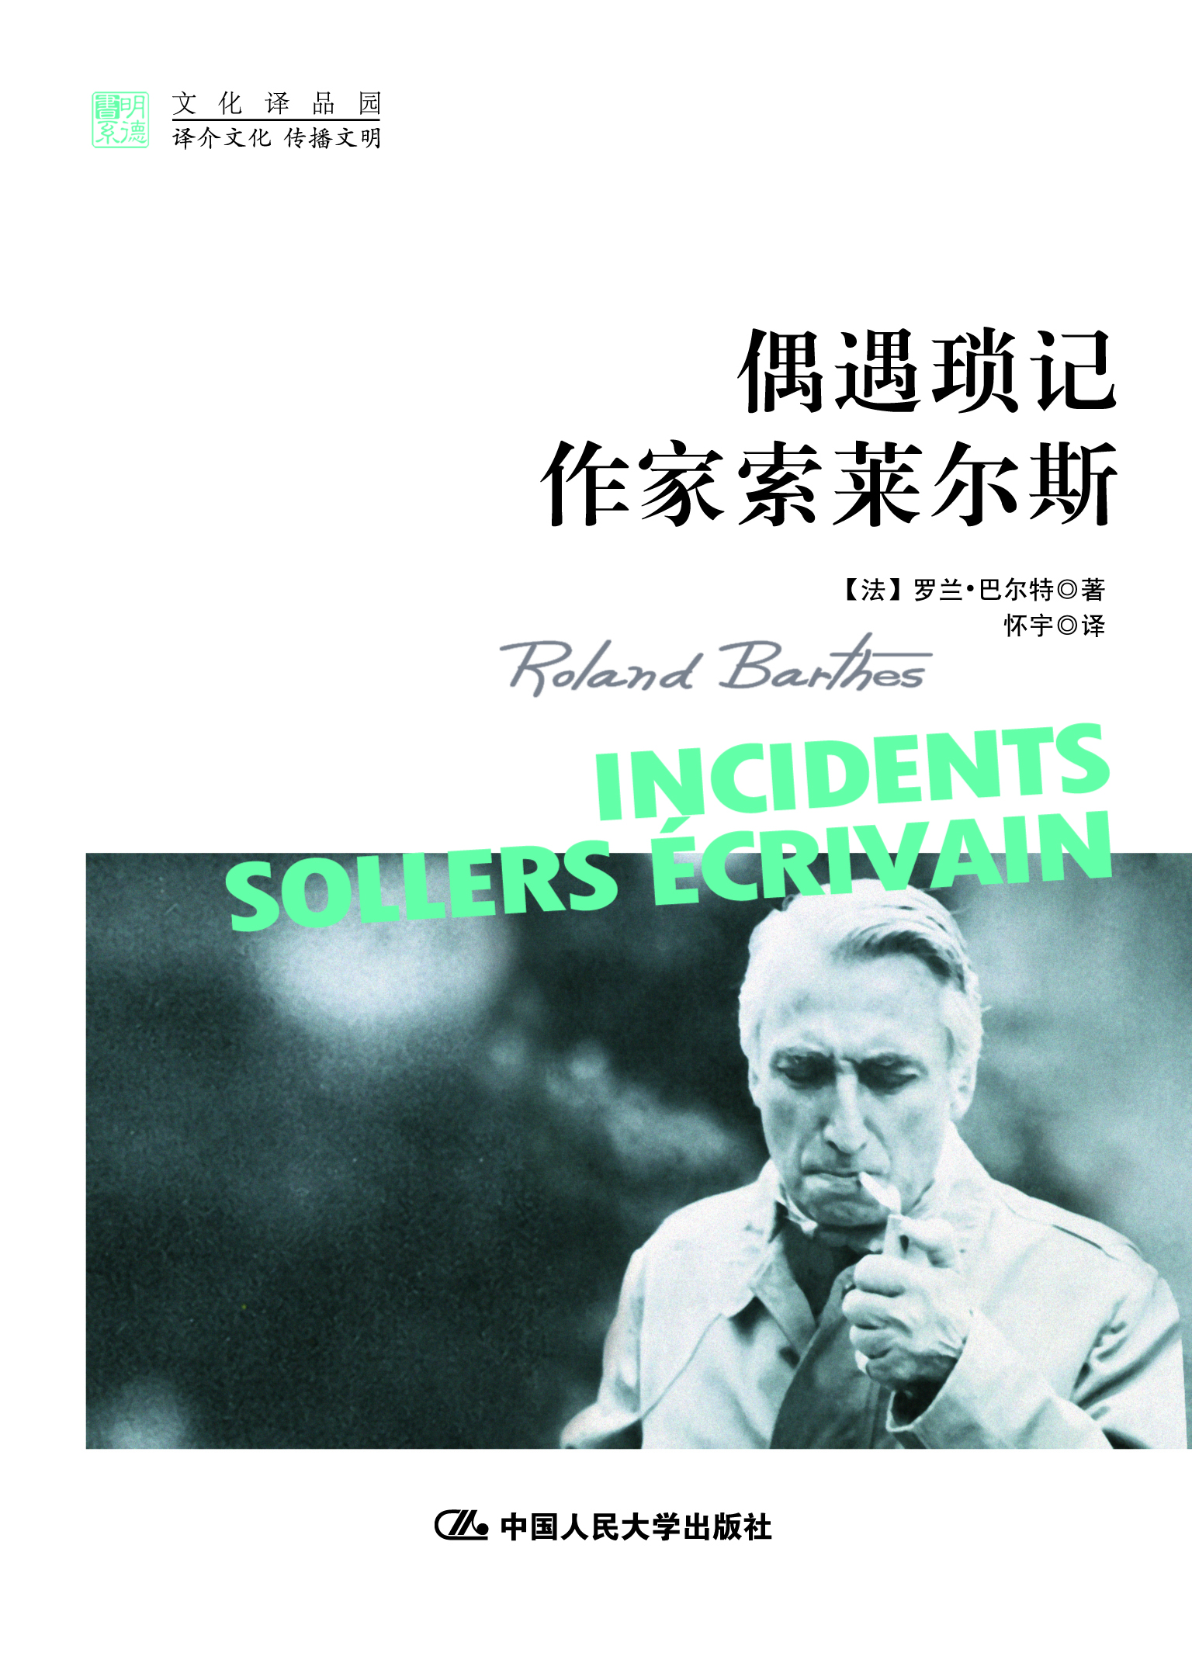

作者：[法] 罗兰·巴尔特(Roland Barthes)/著
怀宇/译
责任编辑：刘汀
书号：ISBN 978-7-300-15258-5
成品：130*183 页数：270
纸张：胶版纸
装祯：假精装
定价：29.80元
出版时间：2012-08

- 宣传语
·“偶遇琐事”，如同飘落的树叶，不寻找任何意义。

- 本书卖点

★偶遇中的人与风景
★巴尔特全面分析作家索莱尔斯
★他的生活，就是他的学术
- 作者简介

罗兰•巴尔特，法国著名结构主义文学理论家与文化评论家。其一生经历可大致划分三个阶段：媒体文化评论期（1947—1962）、高等研究院教学期（1962—1976），以及法兰西学院讲座教授期（1976—1980）。他和存在主义大师萨特在第二次世界大战后法国文学思想界前后辉映，并被公认为是蒙田以来法国最杰出的散文大家之一。
罗兰•巴尔特在法国开创了研究社会、历史、文化、文学深层意义的结构主义和符号学方法，发表了大量分析文章和专著，其丰富的符号学研究成果具有划时代的重要性。巴尔特的符号学理论，从崭新的角度，以敏锐的目光，剖析了时装、照片、电影、广告、叙事、汽车、烹饪等各种文化现象的“记号体系”，从而深刻地改变了人们观察和认识世界及历史的方式。晚期巴尔特对当代西方文化和文学的思考进一步深化，超越了前期结构主义立场，朝向有关意义基础、下意识心理、文学本质等后结构主义和解构主义认识论问题的探讨。
罗兰•巴尔特对于西方未来学术和文化的发展，影响深远。其学术遗产对于非西方文化思想传统的现代化发展，也具有极大的启发意义。他的思想和研究领域宽广，其作品适合于关心人文科学各领域、特别是文学理论领域的广大读者研读。

- 内容简介

这本书包含《偶遇琐记》和《作家索莱尔斯》两部分。
前者由罗兰•巴尔特在摩洛哥旅游时的一些生活散记、通常意义的两篇散文和在“巴黎的夜晚”名下的16篇日记组成，典型的巴尔特式片段写作，赋予了这些作品以独特的意味。
后者包括罗兰•巴尔特在不同时期发表的6篇评述索莱尔斯作品的文章，他在这些文章中对索莱尔斯的文学探索采取了肯定的态度，积极评价了这些探索在符号学方面的重要意义。

◆ 简要目录
偶遇琐记
出版说明/
西南方向的光亮/
偶遇琐记/
今晚在帕拉斯剧院/
巴黎的夜晚/

作家索莱尔斯
对话/
戏剧，诗歌，小说
（1965—1968）/
拒不因袭（1968）/
漠视（1973）/
当前情况（1974）/
波动（1979）/

译后记/

◆ 上架建议
_散文_轻阅读_________

书摘
出版说明
把这些文章合情合理地放在一起，是为了在写作时抓住直接的东西而进行努力。因此，这里所做的工作，既不是理论研究，也不是批评性的提问方式(“这是什么？”“这意味着什么？”)。我们很清楚，这并不是因为罗兰·巴尔特曾经认为他有可能对方法、理论和意识形态一窍不通。但是在这儿，他在改变方法的同时，也建议读者与作者(本人)去“认同”这句话——更确切地讲是与他的“写作欲望认同”。
“我把自己置于正在‘做事’的人的位置，而不再是放在就某事发表意见的人的位置：我不是在研究一种产品，而是在进行一种生产活动。我在话语之上取消话语。世界不再以一种客体的形式出现在我面前，而是以一种写作的形式也8即以一种实践的方式出现在我面前，我过渡到了另一种知识类型(爱好者的类型)……
有两部分未曾发表过的文字需要简单加以介绍。
《偶遇琐记》是对1968年至1969年在摩洛哥——主要是先在丹吉尔和拉巴特随后在南部的所见、所闻的记录和汇集。这部分文字当时都已准备好付梓印刷，并且罗兰·巴尔特是想在《原样》杂志上发表的。
这是一种游戏：其目的完全不是摩洛哥本身，而是“传奇故事”——罗兰·巴尔特非常看重这种类型。例如，在摩洛哥的某种生活可以检验传奇故事的定义。因此，我们在此找不到罗兰·巴尔特对摩洛哥、对其人民、对其文化或对其社会问题思考的任何一种解释(这是必须立即避开的一种误解)。但是，把所遇到的事情即“偶遇琐事”写出来——撇开没有成型的各种性格或人物(无人物支撑的小说片断)，也撇开叙事文本的任何连续脉络(这就不可避免地要求叙事文本具有一种“信息”)。这些“偶遇琐事”简直可以构成一部小说的结构，“故事性”从本质上讲，就是片断式的。这一点，也像是一种阅读指导，而且罗兰·巴尔特也希望这种阅读是间断的、活动的，如同短暂的快感。这一点，我们看得很清楚，《罗兰·巴尔特自述》一书曾在两处谈到这种文本。在“写作计划”的标题下，9他写到：《偶遇琐记》(短小文本，短信，俳句，笔录，意义游戏，一切像树叶一样落下的东西)见《罗兰·巴尔特自述》(Roland Barthes par roland Barthes)法文版，153页。。在“这意味着什么”的标题下，他写到：“一本相反的书有可能被这样构想：这本书能讲述无数的‘偶遇琐事’，同时禁止在某一天从中获得意义，这将正好是一本俳句书。”同上，154页。我们注意到，在这里，实际上，体裁通常被对惊奇、对一体性的破坏、对不恰当性的一种特殊的注意锁定。偶遇琐事就是这种情况：它间接地落入那些规则中。
《巴黎的夜晚》是从1979年8月24日至9月17日期间，在二十天左右的时间里写的，那时，他刚刚把《思考》(Réflexion)一文交给《原样》杂志，在那篇文章中，罗兰·巴尔特探讨了当他“主持一种杂志”时信心不足的情况。手稿上写好了题目，编好了页码，甚至——就像我们后来看到的那样——包含着让主题更明确的某些说明。这就表明，手稿是准备在某天发表的这里所指的练习或第一个片断，从文章下文的一个附注中得到了证实：“一无所获的夜晚到此结束(1979年9月22日)。1)为了不浪费时间和尽快地摆脱备课；2)为了我的那些记录和在此后依据卡片写作一切。”。准确地讲，它不是日记，但——正像题目所指明的那样——却是构成罗兰·巴尔特日常生活中的特殊方面的唯一叙述。他从不在自己的家里度过夜晚时分，甚至连周末也不在家里度过。10根据《思考》一文的介绍，这些日记曾被多次阅读过：“对于一种‘隐私日记’(作为作品)的辨析，只可能是文学性的——绝对意义、甚至是怀旧意义上的文学性。”见：《语言的轻声细语》，400页。罗兰·巴尔特在此提出了四种“原因”：诗学原因——“提供带有写作个性、带有‘风格’(有人早就这么说过)、带有作者个人习惯用语的一种文本”；历史原因——“一天一天地把一个时代的痕迹、把所有混合的个体事物都分散成尘埃”；乌托邦原因——“把作者变成欲望对象，对于一位使我感兴趣的作家，我想了解他的内心、他每天的造币活动、他的追求、他的情绪、他的顾虑”；情爱原因——以崇拜句子之人的身份去建构“不一定是‘美的’、但却是正确的句子的加工车间，不停地……按照……与激情极为相象的……一种情绪……去完善陈述活动的正确性”。
现在，宽宏大度在该词各种意义上都难以做到，某些人便趁机抓住这里所说的情况，有时怀疑现代性之形式，有时则在欲望之中丧失信心。在上面所述之后，我们还需要假装不知道人们都很了解这种缺乏状况吗？在罗兰·巴尔特看来，在写作已经建立，在其已经成为写作之后，他不是那种在陈述活动的危机面前退缩的人。正因如此，这些文章即便从伦理学上来讲也是出色的。

偶遇琐记

从前，在摩洛哥……
在火车站。酒吧的男侍者走下来，摘了一朵红色天竺葵花，把它插进了一杯水中，这杯水就置于咖啡机与他随便堆放脏瓷杯和脏餐巾的污垢地之间。

在小索科(Socco)广场上，一个怒气冲天(即具有疯狂的所有特征)的小伙子，蓝色衬衣在风中敞开着，蓬头散发，正对着一个欧洲人指手画脚。他满嘴污言秽语(滚！)。他走开了。过了一会儿，一声长歌告诉人们，送葬的队伍走来了。队伍出现了。在(轮换着)抬灵柩的人中，刚才那个小伙子暂时地平静了下来。

听说，国王的堂兄是个英俊的黑色皮肤的人，他把自己装扮成了一个美国黑人(他假装不懂阿拉伯语)。

追捕蓄发者：拉法埃里托(Rafaelito)确信他的父亲在他睡觉时给他剪了头发。其他人则说，警察在大街上强行(充满反抗与镇压)用理发推子直接推掉小伙子们的黑发。

两位年老的美国妇女争着搀扶一个盲人老头，帮他穿过大街。但是，这位俄狄浦斯可能更喜欢钱、钱，而不是相互之间的帮助。

一个精灵似的小男孩，几乎是温柔的，两只手微微发胖，突然快速地以一种类似于解扣子的动作，做出了小先生的举动：他用指甲的反面一下子就弹走了烟灰。

阿布德尔25(Abder)想要一块干净的毛巾，出于宗教上保持洁净的考虑，他必须将毛巾放在旁边，为的是等一会儿做爱后把自己擦洗干净。

一位令人尊敬的哈吉哈吉(Hadj或Hadji)：朝觐过圣地麦加的穆斯林。——译者注，留着修得整齐的灰色短胡子，双手也保养有方，讲究地穿着一件用极白的纹理细密的布制作的长袍，袍子带有风帽。他在喝一种牛奶。

可是，这种事发生了：在他洁白的风帽上，有一个污点，一层薄薄的令人讨厌的污垢，像是鸽子屎。

一位算不上年轻的欧洲妇女，虽然涂脂抹粉，但浑身脏兮兮的。她对一切垂落的东西、松弛的东西，如辫子、大衣、提包和带穗子的短裙，都嗜爱成癖。此刻，她正穿过小索科广场。这位喜爱一切垂落之物的女人是一个“苏联魔术师”(一个小伙子盯着我说)。

在走廊里发现的孩子，26当时睡在一个纸板箱子里。他的头露在箱子外，像被割掉了似的。

在小索科广场附近，一对欧洲夫妇架起了棚子，专卖嬉皮士们爱吃的油炸食品。一个牌子上用英文写着：“Hygien is our speciality(讲卫生是我们的特点)。”可是，那个女人却把烟灰缸扔到街道上——街道并不是英国的。

一个女孩被她的农民母亲当着众人的面教训着。女孩喊叫着。母亲镇静而固执。她像抓起一件女人内衣那样抓起她女儿的长发，有节奏地打她的头。人们很快聚拢了过来。那个搞按摩认为母亲这么做是有道理的。原因何在？因为女儿是妓女(其实，他什么都不知道)。

一个5岁的小男孩，穿着小裤子，戴着一顶帽子：他在敲门，吐痰，玩着自己的小鸡鸡。

一个盲人老头，留着白白的胡子，27穿着长袍在乞讨。他冷峻、漠视、古板、悲切、凄惨，然而，帮他乞讨的少年却从他脸上获得其要表达的意思。这在下面的情景里得到了证实：其历经磨难的面庞，被向下的撇嘴动作一拉，就表现出了痛苦、悲惨、受到了欺负和不幸。“看啊！看啊！”孩子的神色在说，“请看这位再也看不见东西的人。”

她们是偷偷叫卖薄荷、(维吉尔)柠檬的小个子女人。令人厌恶的便衣警察板着面孔。他恶劣地、粗暴地对待她们，但最后还是让她们离开了。

美好的幻想：一位叫穆罕默德(Mohammed)、两手柔软的纺线厂工人确定无疑地对我说，犹太人的教堂每周六都媳灯。他用手指给我看。他说：“那是西班牙嘉布遣会修士的教堂，犹太人用来(出借给他们)做弥撒。”

一个穿着破旧的风衣、28戴着大得出奇的(天蓝色)帽子的黑皮肤青少年和一个光脚走在污秽的便道上、装束古怪的嬉皮士胖姑娘，从“中心咖啡馆”的当地人面前走过：这个青少年得到了一个姑娘，但他竟公开地迎合西方的丑陋习俗。

伊布利亚(Iberia)航空公司的女职员没有笑容。她说话武断，妆容浓艳而生硬，指甲长长的，涂着血红的指甲油——她的手指点着长长的票子，以长期形成的专横动作把票子叠了起来……

一只煮薄荷茶用的茶壶，它是由一整块金属制成的，没有焊接点，在摩洛哥的中量级拳击冠军的陪同和帮助下够得。

我曾经谨慎地声明过我不适宜帮助国王的堂弟。但国王却让我放心，他说29我能帮助他的堂弟管理好他从杜松子酒大王那里获得的几百万。

阿布德萨拉姆(Abdessalam)在得土安市(Tétouan)上寄宿学校，他好像今天早晨到的丹吉尔市(Tanger)(因为我偶然碰到了他)，他是来买一种治疗风湿性关节炎的药膏和一种带响声的水壶塞的。

一个黑皮肤的小伙子，穿着淡绿色的衬衣、巴旦杏绿色的裤子、橘黄色的袜子、红色的皮鞋，看上去非常柔顺随和。

国王的堂弟当着一位长着大胡子的人的面告诉我：这是一位哲学家。他说，要想成为哲学家，必须具备
四样东西：1)阿拉伯语大学本科证书；2)游历过许多地方；3)与其他哲学家有交往；4)远离现实，比如待在海边。

一个年轻的黑人，30却白得像是涂上了粉(几乎是白色中有了点黑)，穿着鲜红的滑雪衫。

7月，小索科广场的高台上坐满了人。这时来了一群嬉皮士，其中有一对夫妇。丈夫胖胖的，浅黄色皮肤，身着一件工人工作服，工作服里面则是赤身裸体。妻子穿着一件瓦格纳式的长睡衣，手里领着一个柔顺的白皮肤小女孩，她让小女孩在她的伙伴们脚边就地拉屎，而那些伙伴则无动于衷。

一直在寻找一件带风帽的蓝色长袍，但没有找到。西利(Siri)告诉我说：这里没有蓝色的绵羊。

穆斯塔法(Mustafa)很喜爱他的鸭舌帽：“我喜欢我的鸭舌帽。”他宁可不做爱，也不愿离开他的鸭舌帽。

在曼扎哈(Minzah)旅馆的内院里，31一位穿着长长的红色连衣裙的妇女，神色有点惊慌，直截了当地问我：“厕所在哪里？”

